( )幼兒園
書包型式 | 數量 | 備註
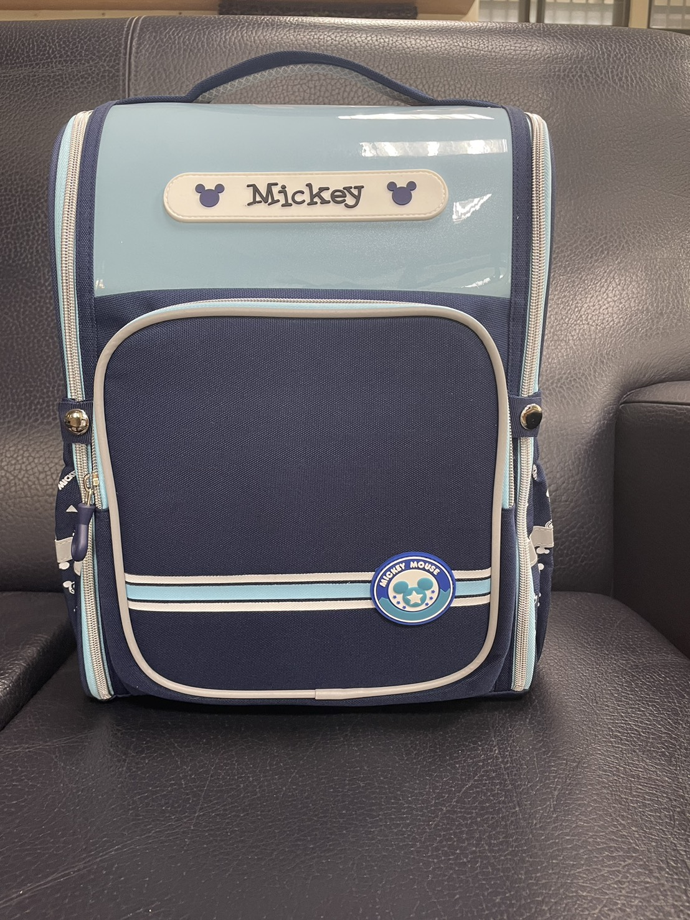 |  | 粉藍色  輕便胸扣.透氣布料  立體式  內部未分層
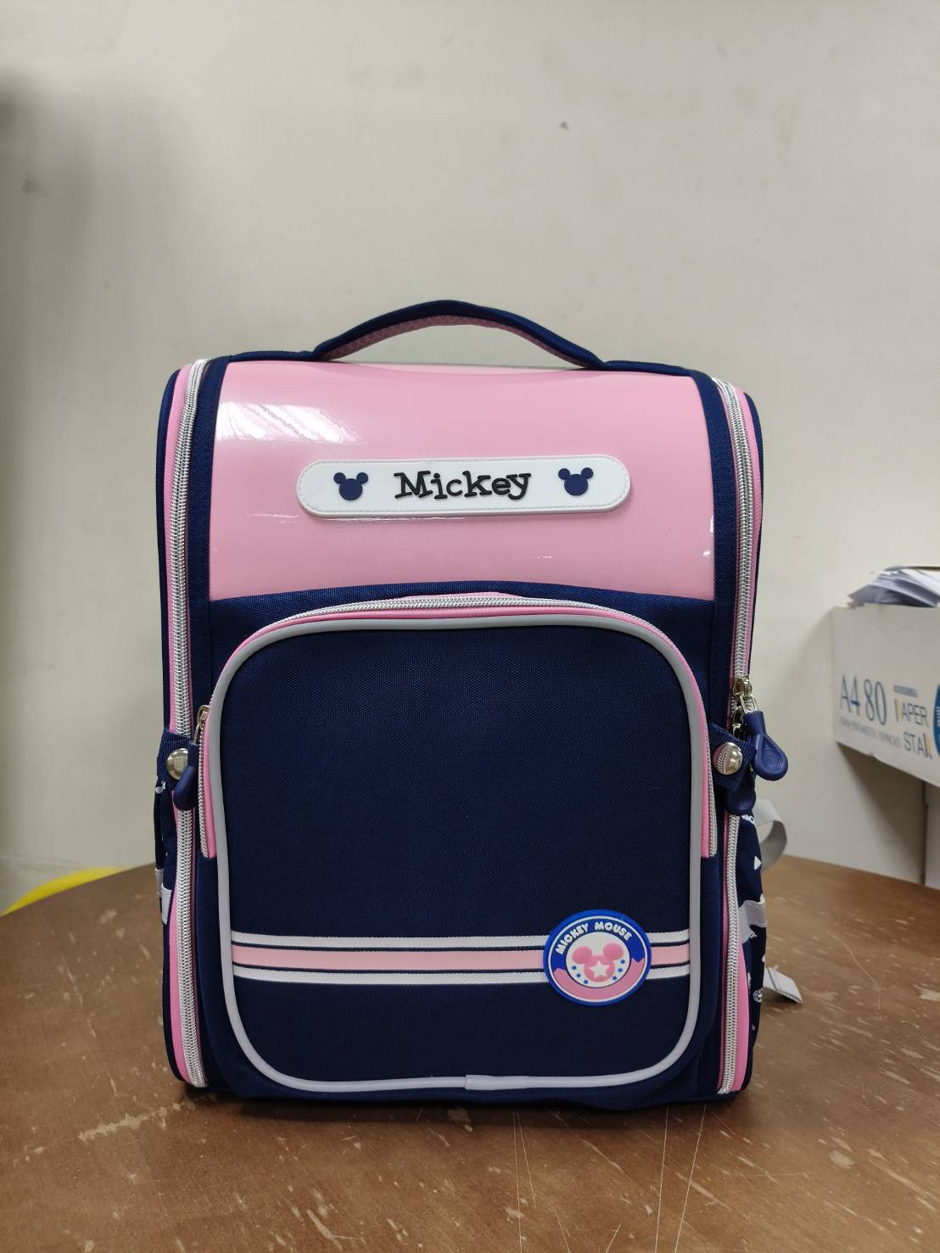 |  | 粉紅色  輕便胸扣.透氣布料  立體式  內部未分層
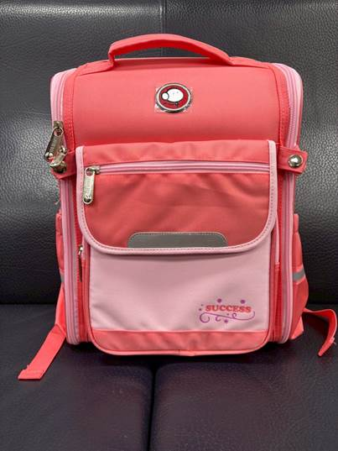 |  | 粉紅色  透氣布料  立體式  內部未分層
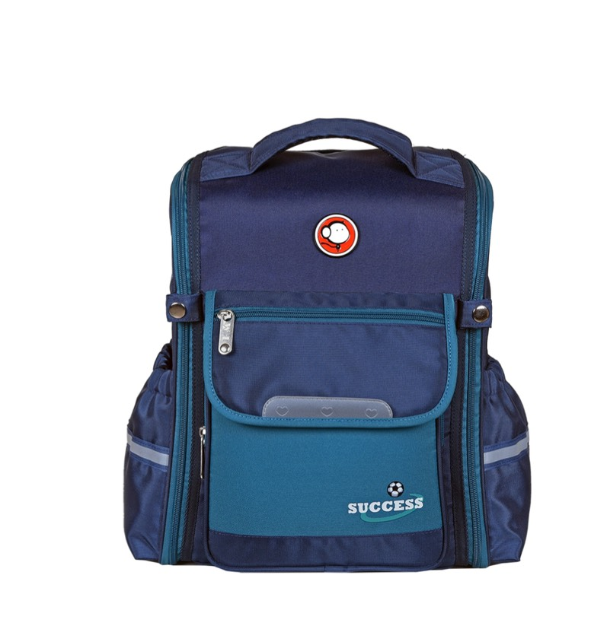 |  | 藍色  透氣布料  立體式  內部未分層
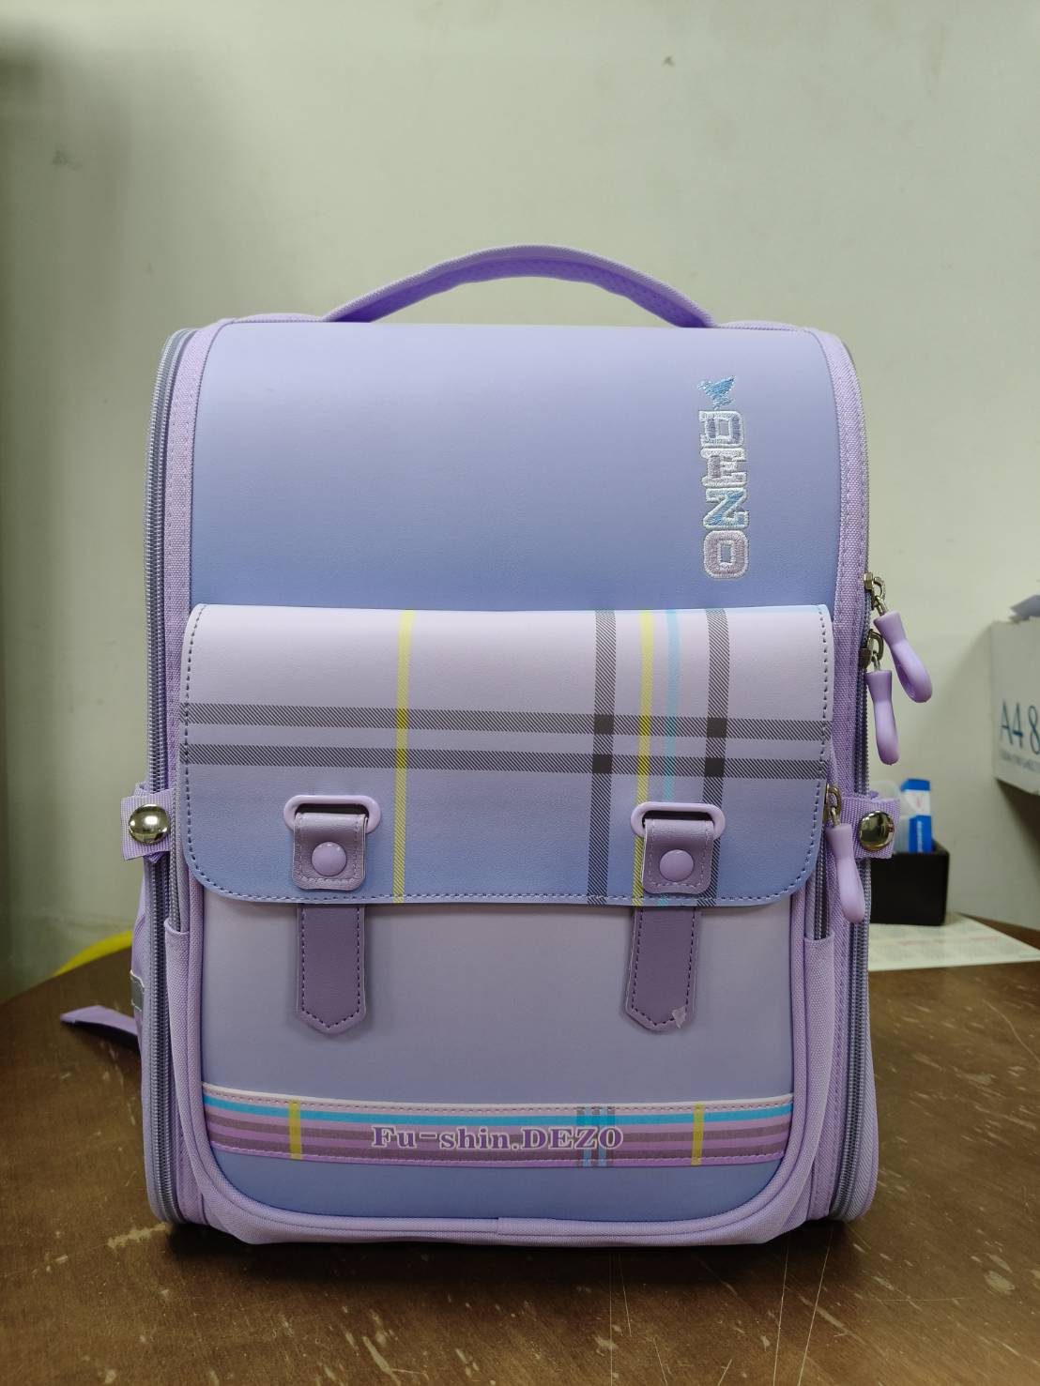 |  | 紫色  輕便胸扣.透氣布料  立體式  內部有隔1層
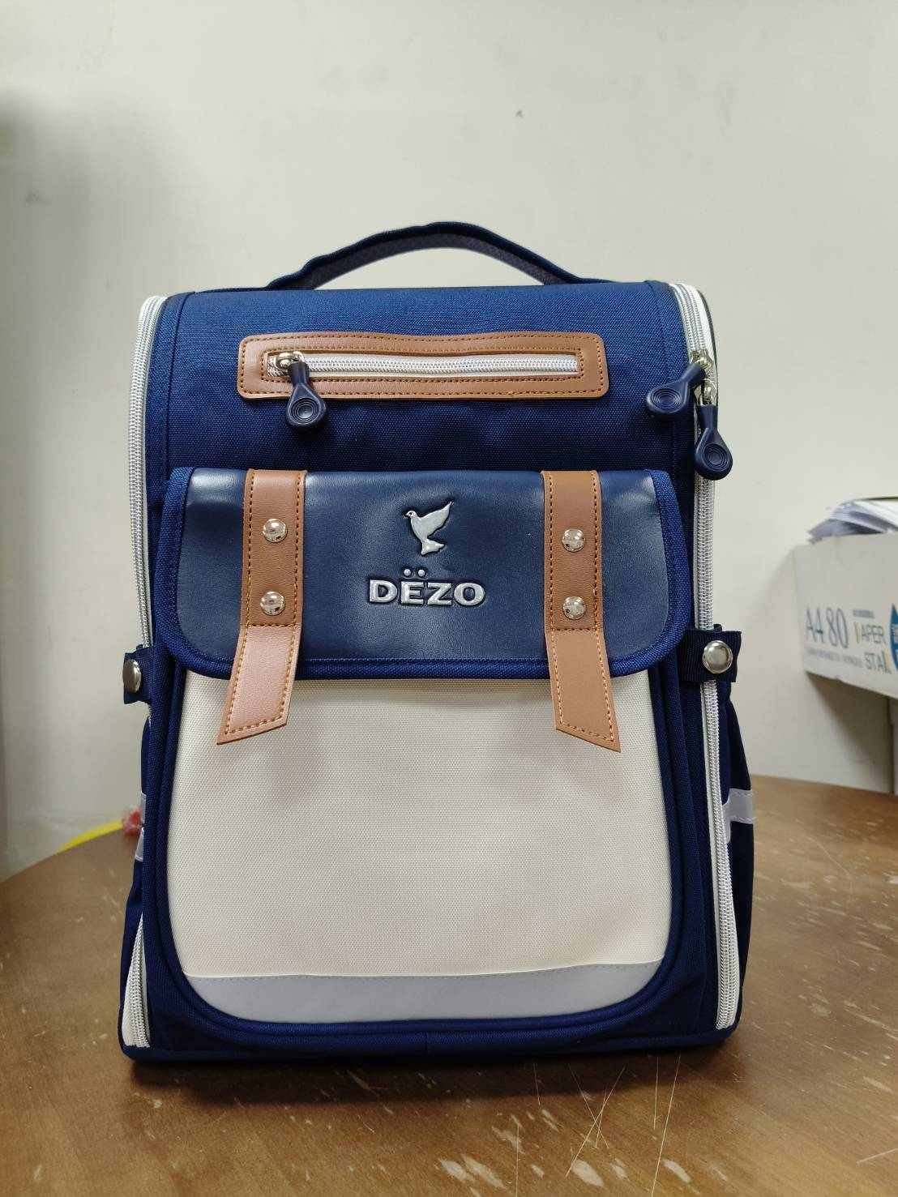 |  | 深藍  輕便胸扣.透氣布料  立體式  內部有隔1分層

